**Логические блоки Дьенеша.**

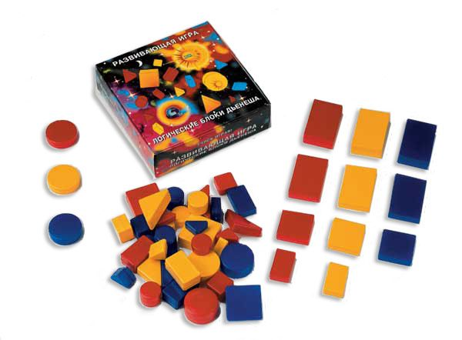

**Игры с Блоками Дьенеша** способствуют развитию логических, комбинаторных, аналитических способностей детей. Ребенок,  разделяет блоки по свойствам, запоминает и обобщает.  
Логические блоки Дьенеша вводят такие первичные понятия, как логические действия, кодирование информации, структура и алгоритмы выполнения действий.

Игровые упражнения по методике Дьенеша доступно знакомят детей с формой, цветом, размером и толщиной объектов, с математическими представлениями и основами информатики. Способствуют развитию у детей мыслительных операций: анализ, синтез, сравнение, классификация, обобщение; логического мышления, творческих способностей и познавательных процессов: восприятие, память, внимание и воображение. Играя с блоками Дьенеша, ребенок выполняет разнообразные предметные действия: выкладывание по определенным правилам, перестроение и др.

Игры с логическими блоками по методике Дьенеша учат малыша не только думать, следить за координацией движений, но и говорить, способствуют развитию речи. Дети начинают использовать более сложные грамматические структуры предложений в речи на основе сравнения, отрицания и группировки однородных предметов. С Блоками Дьенеша могут играть дети разного возраста: от самых маленьких (с двух лет)  до начальной (и даже средней) школы.

В настоящее время во всём мире широко используются «**Логические блоки Дьенеша**» в различных вариантах исполнения: объемные, плоскостные для развития детей и подготовки к школе.

Набор логических блоков состоит из 48 объемных геометрических фигур, различающихся по цвету, форме, размеру и толщине. Таким образом, каждая фигура характеризуется четырьмя свойствами. В наборе нет даже двух фигур, одинаковых по всем свойствам. Основная цель – научить ребенка решать логические задачи на разбиение по свойствам.  
**48 геометрических фигур**

* четырех форм (круг, треугольник, квадрат, прямоугольник);
* трех цветов (красный, синий, желтый);
* двух размеров (большой, маленький);
* двух видов толщины (толстый, тонкий)

**КАК РАБОТАТЬ С БЛОКАМИ ДЬЕНЕША**

Заглянув в коробку мы увидим инструкцию в виде памятки, в которой есть описание игр для работы с детьми. В принципе их вполне хватит для развития дошкольника, но...

Оказывается в памятке мы найдём лишь малую долю игр, которые можно проводить при помощи блоков на занятиях в детском саду и дома. Вы представить себе не можете то, насколько мощный и действительно универсальный игровой и методический материал "подарил" нам всем Дьенеш!

На мой взгляд, игры с блоками Дьенеша можно разделить на несколько этапов.

* конструирование и моделирование;
* изучение цвета и изучение форм;
* изучение свойств;
* сравнение, классификация и обобщение;
* работа с карточками свойств;
* развитие логики и построение алгоритмов.

**Цветные палочки Кюизенера**

***Палочки Кюизенера*** – это комплект цветных счётных палочек разного размера, которые еще называют «числа в цвете».

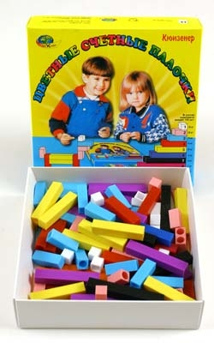

 Они  являются многофункциональным математическим пособием, которое позволяет «через руки» ребенка формировать понятие числовой последовательности, состава числа, отношений «больше - меньше», «право - лево», «между», «длиннее» и мн. др.  Набор цветных палочек способствует развитию детского творчества, фантазии и воображения, познавательной активности, мелкой моторики, наглядно-действенного мышления, внимания, пространственного ориентирования, комбинаторных и конструктивных способностей.

* ***Работу с палочками мы делим на несколько этапов:***1-й этап – знакомство с цветными палочками Кюизенера;  
  2-й этап – игры, способствующие усвоению эталонов цвета;  
  3-й этап – изучение понятий «высокий – низкий», «длинный-короткий» и др.;  
  4-й этап – развитие у дошкольников количественных представлений;  
  5-й этап – понятие состава числа;  
  6-й этап – обучение математическим действиям с палочками (сложение, вычитание);  
  7-й этап – измерение с помощью палочек Кюизенера;  
  8-й этап – решение логических задач.

**Виды детской деятельности, на которых используются палочки Кюизенера, достаточно разнообразны.**

***Мы используем их во время проведения непосредственно образовательной деятельности:***  
- по математике (состав числа, прямой и обратный чет и т.д.);  
- по конструированию (в качестве конструктора для построения плоскостных и объемных фигур, построек и т.д.);  
- по аппликации (откладывание требуемой длины бумаги, измерение размеров вырезаемых предметов и т.д.);  
- по рисованию (для определения цветовой композиции в той или иной росписи, для составления узоров и т.д.);  
- по ознакомлению с художественной литературой (выкладывание «волшебных» дорожек сказочных героев, предметов из прочитанных сказок и т.д.).  
Вне занятий, в совместной и самостоятельной деятельности, используем альбомы «Посудная лавка», «На золотом крыльце…», «Волшебные дорожки», «Дом с колокольчиком».   
 Активное использование цветных палочек Кюизенера способствует успешному формированию математических представлений, развитию внимания, памяти, творческого воображения, логического мышления, дошкольников.

**Световые столы с волшебным песком.**

Дошкольное детство - это период приобщения ребенка к познанию окружающего мира, его начальной социализации, когда развиваются познавательный интерес и любознательность. Научно доказано, что ребенок очень рано приобретает способность воспринимать не только форму и величину, строение предметов, но и красоту окружающей действительности. В связи с этим особую актуальность приобретает воспитание у дошкольников художественного вкуса, формирование у них творческих умений, чувства прекрасного.

Кто сказал, что рисовать нужно только кисточкой, карандашом или фломастером? Ведь рука и пальцы -это такое подспорье. Причем указательный палец правой руки слушается ребенка даже лучше, чем карандаш. Хорошо научиться пользоваться не только указательным пальцем, но и остальными, чтобы проявлять творческое воображение.   
  
По мере освоения техники рисования песком обогащается и развивается внутренний мир ребенка. Данный вид творчества как средство коррекции психики позволяет маленькому художнику преодолеть чувство страха, отойдя от предметного представления и изображения традиционными материалами, выразить в рисунке чувства и эмоции, дает свободу, вселяет уверенность в своих силах. Владея техникой рисования песком, ребенок получает возможность выбора, что, в свою очередь, обеспечивает творческий характер детской продуктивной деятельности.

Песок для детей остается наиболее притягательным материалом. Рисование песком - новый и одновременно простой вид изобразительной деятельности дошкольников, доступный практически каждому и не требующий специальной подготовки. А для педагога это еще один способ понять чувства ребенка.

***Целями данной методической разработки являются***:

* стимулирование самостоятельности и творчества детей в изобразительной деятельности с помощью техники рисования песком;
* гармонизация психоэмоционального состояния дошкольников;
* развитие зрительно-моторной координации;
* свободное владение кистями обеих рук.

**В соответствии с целями в процессе обучения детей технике рисования песком решаются следующие задачи:**

* развитие умения передавать форму, строение предмета и его частей, правильные пропорции частей, используя разные оттенки света и тени;
* обучение созданию статичных песочных картин с учетом ритма, симметрии;
* развитие композиционных умений при изображении групп предметов или сюжета;
* упражнение пальцев и кистей рук;
* развитие художественно-эстетического вкуса.

**Обучение технике рисования песком проводится с подгруппой детей (8-10 человек) раз в неделю по 25-30 мин в соответствии с тематическим планом, предусматривающим три цикла:**

1-й - начальный - знакомство с песком, подготовка руки, развитие воображения и умения рисовать песком;

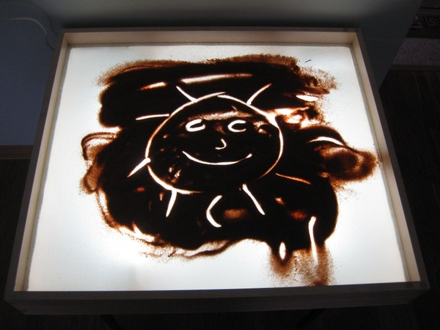

2-й - сюжетное рисование по теме и по замыслу;

3-й - "раскрашивание" картин с использованием цветной бумаги.

В процессе обучения дошкольники учатся формулировать замысел и удерживать его на протяжении деятельности; оценивать свои рисунки и работы других детей, отмечая при этом их качество, содержание, соответствие действительности, эстетическую привлекательность.

**Игры Воскобовича.**

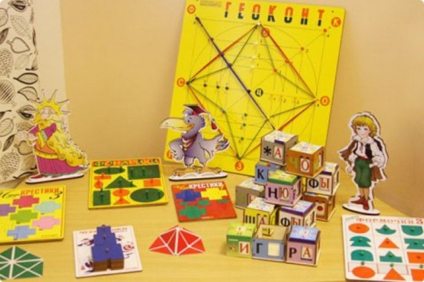

Дошкольный возраст – период активного развития познавательной деятельности. В это время происходит становление первых форм абстракции, обобщения и простых умозаключений, переход от практического мышления к логическому, развитие произвольности восприятия, внимания, памяти, воображения.

Развивающие игры В.В. Воскобовича оказывают большое значение в обучении детей. Игры решают большое количество образовательных задач.

* ребенок осваивает цифры;
* узнает и запоминает цвет, форму;
* тренирует мелкую моторику рук;
* совершенствует мышление, внимание, память, воображение.

Они дают возможность проявлять творчество и детям, и взрослым. Развивающие игры делают учение интересным занятием для ребенка, порождают интерес к приобретаемым знаниям, умениям, навыкам.

**Основные принципы использования  технологии "Сказочные лабиринты игры"  в воспитании и обучении детей.**

1. ***Игровое обучение детей старшего дошкольного возраста***.

  "Сказочные лабиринты игры" - это форма взаимодействия взрослого и детей через реализацию определенного сюжета (игра плюс сказка). При этом образовательные задачи включены в содержание игры. В сюжеты методических сказок органично вплетается система заданий, упражнений, вопросов. Ребёнок слушает сказку и по ходу сюжета выполняет задания.

1. ***Постоянное и постепенное усложнение игр*** («по спирали» от простого к сложному). В результате такого подхода развивается речь и неречевые психические процессы: внимание, память, воображение, мышление, мелкая моторика. Такой подход позволяет поддерживать детскую деятельность в зоне оптимальной трудности, в  любой игре  добиваться  того или иного «предметного» результата.
2. ***Принцип сензитивности****.*

Авторы технологии "Сказочные лабиринты игры" не являются сторонниками раннего форсированного развития детей. Весь материал является сензитивным, то есть наиболее благоприятным для восприятия детей дошкольного возраста, с учетом их психологических особенностей.

1. ***Формирование раннего творческого развития дошкольников*.**

   Игра создает условия для проявления творчества, стимулирует развитие творческих способностей ребенка. Педагог, используя естественную потребность ребёнка в игре, постепенно вовлекает его в более сложные формы игровой активности.

Дошкольники с развитыми  мыслительными операциям, процессами и функциями быстрее запоминают материал, более уверены в собственных силах, легче адаптируются в новой обстановке. Игра же, как  ведущий вид деятельности ребенка в дошкольном детстве способствует  превратить обучение  в увлекательный процесс, а значит, позволяет осуществлять необходимое естественное развитие в самом привлекательном для дошкольников виде деятельности.

**Первороботы «LEGO WeDo»**

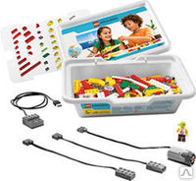

Главная цель современного образования – научить детей учиться, т.е. самостоятельно ставить перед собой цели, разрабатывать пути их достижения, оценивать свои достижения.

В соответствии с ФГОС это становится возможным благодаря формированию совокупности универсальных учебных действий, представленных четырьмя блоками: личностным, регулятивным, познавательным и коммуникативным.

Перворобот Lego WeDo представляет собой не только средство развития памяти, внимания, мышления, сенсорики детей , но и средство достижения целей.

Чтобы достичь высокого уровня творческого и технического мышления, дети должны пройти все этапы конструирования. Необходимо помнить, что такие задачи ставятся, когда дети имеют определённый уровень знаний, опыт работы, умения и навыки.

Юные исследователи, войдя в занимательный мир роботов, погружаются в сложную среду информационных технологий, позволяющих роботам выполнять широчайший круг функций.

Для реализации программы имеются наборы конструктора Lego, базовые детали, компьютеры, принтер, проектор, экран, видео оборудование.

**Комплект заданий WeDo предоставляет средства для достижения целого комплекса образовательных целей:**

* Творческое мышление при создании действующих моделей.
* Развитие словарного запаса и навыков общения при объяснении работы модели.
* Установление причинно-следственных связей.
* Анализ результатов и поиск новых решений.
* Коллективная выработка идей, упорство при реализации некоторых из них.
* Экспериментальное исследование, оценка (измерение) влияния отдельных факторов.
* Проведение систематических наблюдений и измерений.
* Логическое мышление и программирование заданного поведения модели.
* Воспроизведение сценария с использованием модели для наглядности и драматургического эффекта.

Лего- конструирование позволяет в полном объеме реализовать применение современных информационных и коммуникационных технологий для развития навыков общения, творческих способностей детей, для решения познавательных, практических, исследовательских и коммуникативных задач, для реализации проектной деятельности дошкольников.

**Успехов вам в работе с детьми!**